向日葵班观察日志
日期 2025年 9 月 15 日
今日一日活动
宝宝 |  | 生活活动 |  |  |  |  | 其他活动
姓名 | 入园情绪 | 上午点心 | 午餐 | 午睡 | 下午点心 | 大便 | 其他活动
程知潜 | 一整天的情绪都很好。 | 鲜牛奶 ×  鸡蛋仔蛋糕√ | 薏米饭 √  香菇鸡翅√  金玉满堂√（一半）  青菜菌菇汤√ | 12：50前入睡。（抱哄入睡） | 小米南瓜粥√  西梅√  香蕉√ | 无 | 上午：  一、晨间游戏活动  宝宝们入园后进行了自主游戏，游戏活动有娃娃家（小厨房、小医院）、室内滑滑梯、桌面游戏（益智玩具、美工玩具）、图书区。  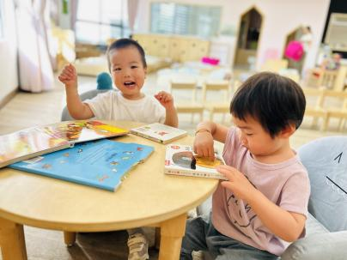  二、户外活动  （一）萌宠乐园  宝宝们开着火车去喂了“咕咕鸡”。  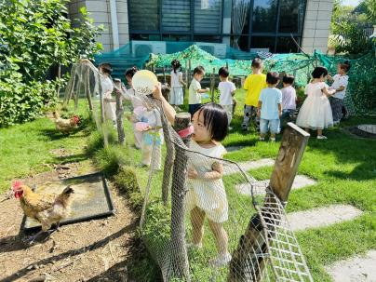  （二）综合区、皮球区  喂完咕咕鸡，回来休息了一会儿，宝宝们在综合区玩了一会儿摇摇马，然后又到皮球区玩了一会儿皮球。  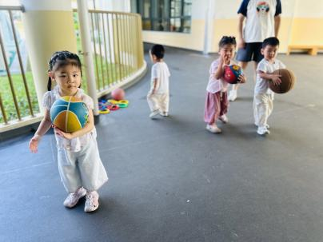  三、学习活动  （一）音乐游戏  宝宝们跟着音乐玩了一些音乐游戏，有《合拢张开》、《棒棒糖》、《你好你好》、《小跳蚤》。  （二）精细动作：套皮筋  宝宝们通过拉一拉感受了皮筋是有弹性的，然后尝试将皮筋套进螺丝玩具上，通过捏、拉、放等动作锻炼手指灵活度，培养手眼协调能力、专注力及动手操作能力。  四、区域游戏活动  宝宝们进行了自主游戏，游戏活动有娃娃家（小厨房、小医院）、室内滑滑梯、桌面游戏（益智玩具、美工玩具）、图书区。  下午：  - 区域游戏  午点后，宝宝们进行了自主游戏，游戏活动有娃娃家（小厨房、小医院）、室内滑滑梯、桌面游戏（益智玩具、美工玩具）、图书区。  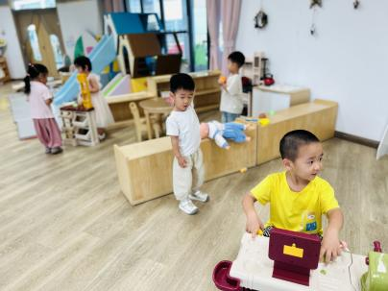
李艺珩 | 上午偶尔会想一想奶奶，在老师的安抚下很快平复。 | 鲜牛奶 √  鸡蛋仔蛋糕√ | 薏米饭 √（一半）  香菇鸡翅√  金玉满堂√  青菜菌菇汤√ | 12：30前入睡。 | 小米南瓜粥√  西梅√  香蕉√ | 无
恽晏宸 | 一整天的情绪都很好。 | 鲜牛奶 √  鸡蛋仔蛋糕√ | 薏米饭 √  香菇鸡翅√  金玉满堂√  青菜菌菇汤√ | 12：30前入睡。（抱哄入睡） | 小米南瓜粥√  西梅√  香蕉√ | 1
金骏翚 | 一整天的情绪都很好。 | 鲜牛奶 √（小半）  鸡蛋仔蛋糕√（少量） | 薏米饭 √  香菇鸡翅√  金玉满堂√  青菜菌菇汤√ | 未入睡。 | 小米南瓜粥√  西梅√  香蕉√ | 无
高彦 | 刚入园的时候有一点情绪，在老师的安抚下很快平复，接下来的情绪都很好。 |  |  |  |  | 无
周楚瑞 | 一整天的情绪都很好。 | 鲜牛奶 √  鸡蛋仔蛋糕√ | 薏米饭 √  香菇鸡翅√  金玉满堂√  青菜菌菇汤√ | 12：30前入睡。 | 小米南瓜粥√  西梅√  香蕉√ | 无
刘璟锃 | 时不时会要找妈妈。 | 鲜牛奶 ×  鸡蛋仔蛋糕√ | 薏米饭 √（一半）  香菇鸡翅√  金玉满堂×  青菜菌菇汤√ | 老师抱在怀中睡了十五分钟左右。 | 小米南瓜粥√  西梅√  香蕉√ | 无
孙露月 | 刚入园的时候有一点情绪。 | 鲜牛奶 √（少量）  鸡蛋仔蛋糕√ | 薏米饭 √  香菇鸡翅√  金玉满堂√  青菜菌菇汤√ | 13：00前入睡。（抱哄入睡） | 小米南瓜粥√  西梅√  香蕉√ | 无
陆瑾玙 | 一整天的情绪都很稳定，要跟着蒋老师。 | 鲜牛奶 √  鸡蛋仔蛋糕√ | 薏米饭 √（一半）  香菇鸡翅√  金玉满堂√  青菜菌菇汤√ | 12：40前入睡。 | 小米南瓜粥√  西梅√  香蕉√ | 无
蔡荞一 | 一整天的情绪都很好。 | 鲜牛奶 √  鸡蛋仔蛋糕√ | 薏米饭 √（一半）  香菇鸡翅√  金玉满堂√  青菜菌菇汤√ | 12：30前入睡。 | 小米南瓜粥√  西梅√  香蕉√ | 无
臧卓宁 | 午睡前有一点想妈妈，其他时间情绪都很好。 | 鲜牛奶 √  鸡蛋仔蛋糕√ | 薏米饭 √  香菇鸡翅×  金玉满堂√  青菜菌菇汤√ | 12：30前入睡。 | 小米南瓜粥√  西梅√  香蕉√ | 无
王耀坤 | 一整天的情绪都很好。 | 鲜牛奶 √  鸡蛋仔蛋糕√ | 薏米饭 √（一半）  香菇鸡翅√  金玉满堂√  青菜菌菇汤√ | 12：30前入睡。 | 小米南瓜粥√  西梅√  香蕉√ | 无
孙悦宁 | 一整天的情绪都很好。 | 鲜牛奶 √  鸡蛋仔蛋糕√ | 薏米饭 √（一半）  香菇鸡翅√（一半）  金玉满堂√（一半）  青菜菌菇汤√ | 12：30前入睡。 | 小米南瓜粥√  西梅√  香蕉√ | 无
吴心诺 | 一整天的情绪都很好。 | 鲜牛奶 √  鸡蛋仔蛋糕√ | 薏米饭 √（一半）  香菇鸡翅√  金玉满堂√（一半）  青菜菌菇汤√ | 12：30前入睡。 | 小米南瓜粥√（一半）  西梅√  香蕉√ | 无
陈良玥 | 刚入园有一点情绪，很快平复。 | 鲜牛奶 √  鸡蛋仔蛋糕√ | 薏米饭 √  香菇鸡翅√  金玉满堂√（少量）  青菜菌菇汤√ |  |  | 无

